ГБПОУ Дзержинский педагогический колледж

Методические рекомендации к практическим и лабораторным занятиям
Тема: Трехмерная графика
МДК. 08.02 Графический дизайн и мультимедиа
ПМ. 08 Разработка дизайна веб-приложений
Специальность 09.02.07 Информационные системы и программирование

Содержание

Пояснительная записка - 4 -
Занятие 1. Освоение технологии работы в среде редактора 3D графики - 5 -
Занятие 2. «Освоение основных инструментов редактора 3D графики» - 8 -
Занятие 3. «Создание и редактирование трехмерных объектов» - 9 -
Занятие 4. Освещение и камера - 12 -
Занятие 5. Применение материалов и текстур - 13 -
Занятие 6. Настройка окружения - 15 -
Занятие 7. «Моделирование 3d объектов с помощью сплайнов» - 16 -
Занятие 8. «Создание сложных трёхмерных сцен» - 18 -
Занятие 9. Зеркальное отражение, прозрачность, тень - 19 -
Занятие 10. Трассировка лучей - 20 -
Занятие 11. Создание 3D текста - 21 -
Занятие 12. Создание анимации объектов - 22 -

Пояснительная записка
Данные рекомендации предназначены для проведения занятий по МДК. 08.02 ГРАФИЧЕСКИЙ ДИЗАЙН И МУЛЬТИМЕДИА по специальности 09.02.07 Информационные системы и программирование
В результате освоения профессионального модуля студент должен:
Иметь практический опыт в разработке дизайна веб-приложений в соответствии со стандартами и требованиями заказчика; создании, использовании и оптимизировании изображений для веб-приложений; разработке интерфейса пользователя для веб-приложений с использованием современных стандартов
уметь создавать, использовать и оптимизировать изображения для веб-приложений; выбирать наиболее подходящее для целевого рынка дизайнерское решение; создавать дизайн с применением промежуточных эскизов, требований к эргономике и технической эстетике; разрабатывать интерфейс пользователя для веб-приложений с использованием современных стандартов
знать нормы и правила выбора стилистических решений; современные методики разработки графического интерфейса; требования и нормы подготовки и использования изображений в информационно-телекоммуникационной сети Интернет (далее - сеть Интернет); государственные стандарты и требования к разработке дизайна веб-приложений
Данное пособие описывает практические и лабораторные занятия по теме Векторная графика. И рассчитано на 54 часа аудиторных занятий.

Занятие 1. Освоение технологии работы в среде редактора 3D графики
Цель работы: Изучить интерфейс программы Blender
Задание 1. Установка программы и ее русификация
- Откройте общие документы и запустите файл установки Blender (blender-2.66a-windows32)
- При установке замените диск С на D или E, оставив оставшуюся часть строки неизменной.
- Запустите программу
- Интерфейс программы по умолчанию английский. Чтобы перейти на русскую версию выполните команду File / User Preferences.
- В появившемся диалоговом окне выберите вкладку System / International Fonts. В появившемся списке найдите русский язык и не забудьте поставить флажки для перевода интерфейса и подсказок. В конце нажмите кнопку Сохранить настройки.

- Закройте окно параметров
Задание 2. Изменение способа отрисовки объектов
- Нажмите клавишу Z. Изображение изменится, куб потеряет свою целостность, и будут видны только его рёбра. Нажмите Z ещё раз, чтобы вернуть изображение обратно в режим заливки (Solid).,
- Используйте кнопку в нижней панели для изменения типа затенения:
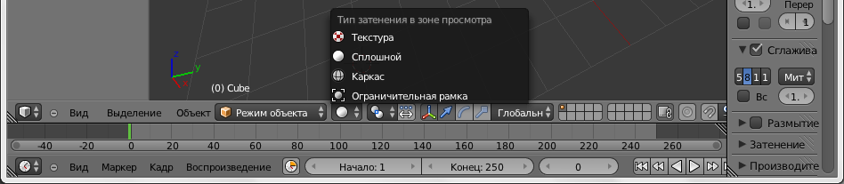
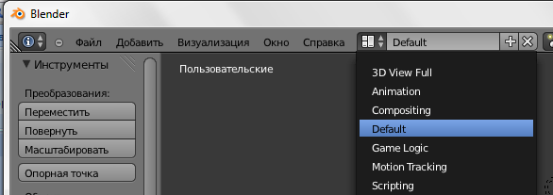
Задание 3. Выбор типа окна
- Раскройте список «Выбор разметки экрана»
- Поэкспериментируйте с видом окна.
- Верните тип Default.

Задание 4. Прокрутка кнопок в панели свойств
- Поставьте указатель на кнопки панели свойств и с нажатым колесом мыши перелистайте их слева направо.
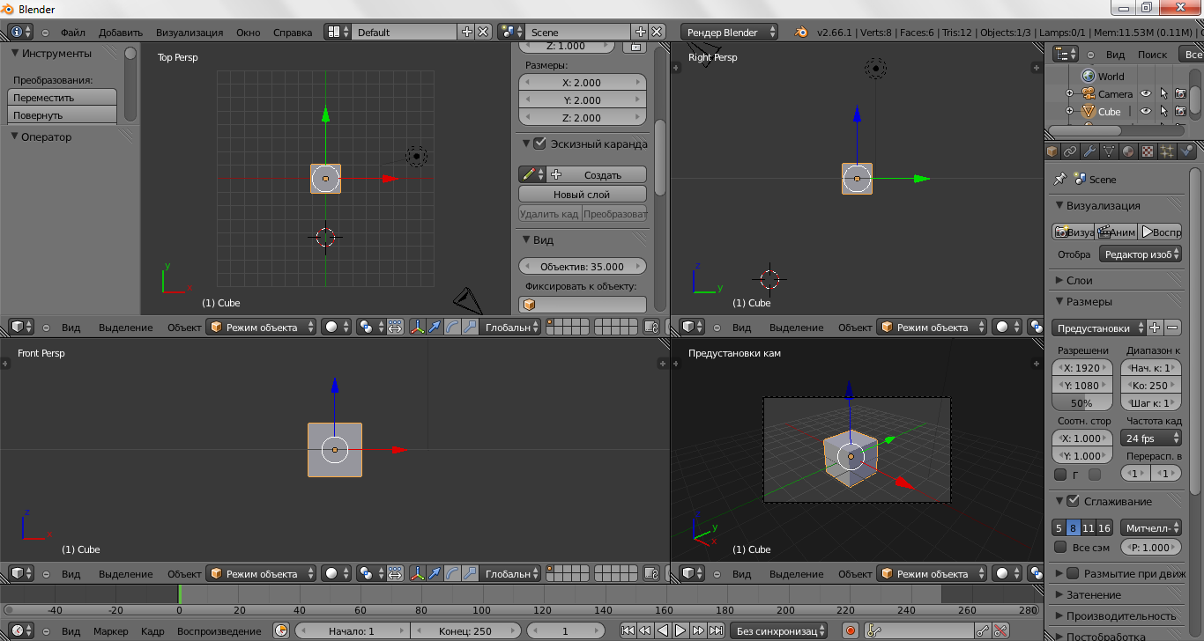
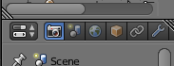
- Используйте клавиши " NumPad + " и " NumPad - " на дополнительной цифровой клавиатуре для увеличения и уменьшения масштаба панелей.
- Панели могут быть развернуты или свернуты для уменьшения занимаемого пространства в окне. Для этого щелкните по небольшому треугольнику на каждом из них.

Задание 5. Работа с параметрами Blender
- Выполните команду Файл / Параметры.
- На вкладке Интерфейс поставьте флажок Предупреждать о выходе, чтобы при закрытии программы появлялось диалоговое окно с предупреждением. Нажмите Сохранить настройки.
- Рассмотрите содержимое других вкладок, но не меняйте ничего на данном этапе.
Задание 6. Управление окнами и кнопками
- Поместите курсор мыши в окно 3D-вида и нажмите клавишу "T" (английская). Слева свернется панель Инструменты.
- Для развертывания панели Инструменты повторно нажмите клавишу "T".
- Поместите курсор мыши в окно 3D-вида и нажмите клавишу "N " для открытия панели Точной Трансформации Повторное нажатие клавиши снова свернет соответствующее окно.
- Поставьте указатель мыши на границу панели Информация. Уменьшите данную панель так, чтобы она полностью свернулась.
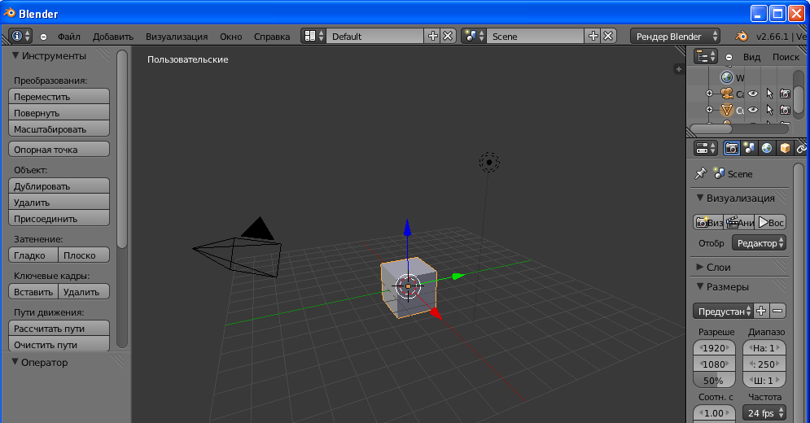
Вид указателя для изменения размеров панели
Кнопка раскрытия панели
Задание 7. Навигация в 3D-пространстве
- Поместите курсор на 3D-окно и покрутите колёсико мыши. Сцена будет приближаться и удаляться.
- Теперь нажмите и удерживайте колесико Поводите мышкой - сцена будет вращаться.
- Удерживайте Shift+колесо мыши. Поводите мышкой, двигая вид отображения (панорамирование).
- Нажимайте последовательно клавиши 1, 3 и 7 на дополнительной цифровой клавиатуре (Numpad), (расположенной справа на почти всех полных клавиатурах), чтобы перейти в один из основных видов - фронтальный, сбоку и сверху.
- Нажимайте последовательно комбинации клавиш, чтобы увидеть другие позиции: Ctrl+1 — вид сзади. Ctrl+3 и 7 виды слева и снизу соответственно.
- Нажмите NumPad 0. Вы попадете в вид из камеры
- Клавиша NumPad 5 позволяет переключает плоским ортогональный вид и перспективу.
- Клавиши со стрелками на дополнительной цифровой клавиатуре (NumPad 2, 4, 6, 8) позволят вам "вращаться" вокруг сцены.
- Нажимайте " NumPad + " и "NumPad - " для изменения масштаба.
- Клавиша " NumPad . " (точка) центрирует вид на выбранном объекте, либо на всех объектах сцены.
Задание 8. Работа с перспективой и ортогональной проекцией
- Нажмите Numpad-5, чтобы включить Перспективу. Теперь используйте инструменты управления, которые вы уже изучили (приближение, вращение и перемещение), чтобы осмотреть сцену.
- Добейтесь хорошего вида снизу или сбоку на куб начальной сцены Blender, приблизив его так, чтобы он заполнял весь экран. Попробуйте проделать это и в Ортогональном и в Перспективном режимах. Если вы потеряли ориентацию, нажмите Numpad-1, чтобы вернуться в вид спереди и попробуйте снова.
Задание 9. Создание дополнительных окон
- Для разделения окна на два отдельных, переместите курсор мыши на небольшой треугольник в правом верхнем углу окна 3D-вида.
- Когда курсор изменит свою форму на символ " + ", зажмите ЛКМ и перемещайте новую границу разделения двух окон. Объединение окон работает таким же способом. Щелкните и удерживайте ЛКМ треугольник и перемещайте его на окно, которое хотите убрать.

Задание 10. Работа со слоями
- Для перемещения куба в другой слой выберите его щелчком Правой Кнопкой Мыши (ПКМ) и нажмите клавишу " M ".
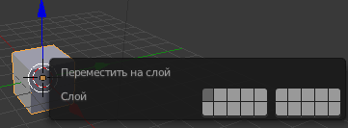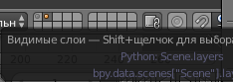
- Для того, чтобы сделать слой видимым, просто щелкните по нему (ЛКМ).
- Для включения видимости нескольких слоев - удерживайте клавишу Shift во время щелчков ЛКМ. Слои, в которых есть объекты, отмечены точками.
- Верните куб в первый слой

Задание 11. Работа с окнами видов
- сделайте следующие настройки окна Blender: создайте 4 окна 3D-вида с видом Сверху, Спереди, Сбоку и Видом из камеры или перспективным видом, как показано на иллюстрации:
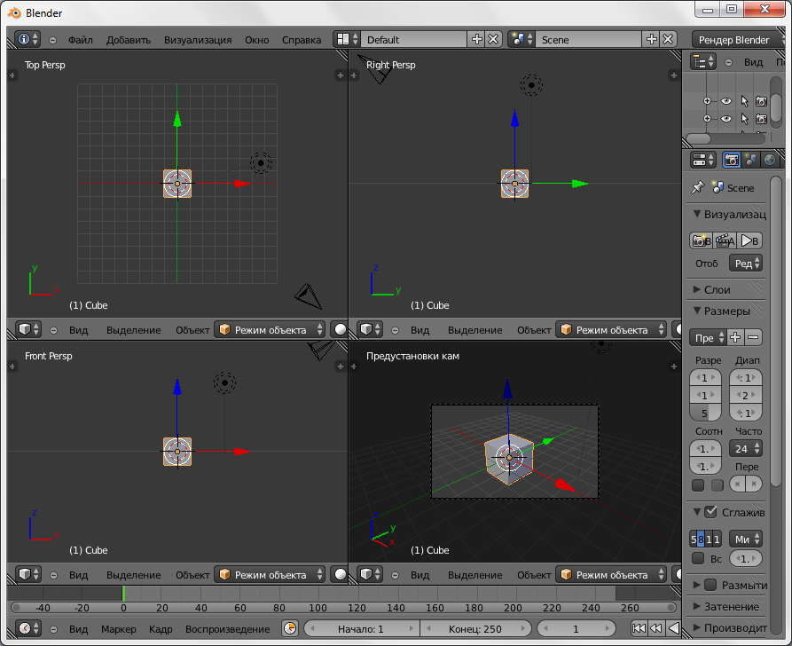
- Проделайте (желательно - несколько раз, чтобы лучше запомнить) следующие операции:
  - Панорамирование вида окна, прокручивание кнопок/панелей
  - Приближение / удаление вида
  - Изменение типа окна
  - Центрирование вида на определенном объекте
  - Переключение видов (сверху, спереди, сбоку, из камеры, свободное вращение)
  - Открытие и закрытие Полки Инструментов и Панели Трансформации
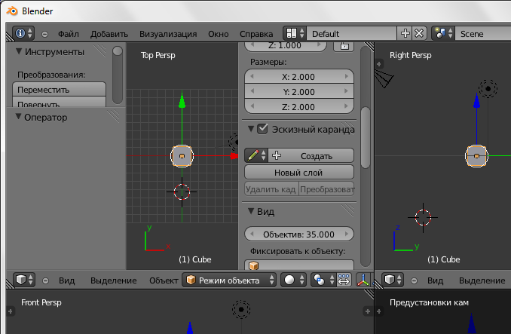

Занятие 2. «Освоение основных инструментов редактора 3D графики»
Цель работы: Изучить основы работы с основными мешами
Задание 1. Сохранение сцены.
Создайте новую сцену в Blender и сохраните файл в своей директории. Назовите файл
sculpture. Для это нужно:
- Зайти в Меню Файл (File) и выбрать в нем Сохранить (Save).
- Выбрать диск D, найти свою папку.
- Ввести имя для файла sculpture и нажать справа кнопку «Сохранить файл Блендер» (Save)
Всегда во время работы сохраняйте проект как можно чаще!

Задание 2. Добавление объекта на сцену.  - Используйте Левую Кнопку Мыши, чтобы переместить 3D-курсор в трехмерном пространстве.  - Когда вы найдете хорошее положение, нажмите <Shift>+<A> для вызова меню Добавить (ADD).  - В этом меню выберите Полисетка / UVсфера (Mesh/UV Sphere)  - В Панели Инструментов (если она закрыта, воспользуйтесь клавишей " T ") вам нужно указать количество Сегментов (Segments) и Колец (Rings), из которых будет образована сфера.  - Вы можете изменять эти параметры, удерживая левую кнопку мыши и перемещая курсор внутри прямоугольника с цифрами, либо ввести значение с клавиатуры, щелкнув ЛКМ внутри блока. Сфера изменится сразу при изменении параметров. Здесь вы так же можете установить и другие параметры объекта. | 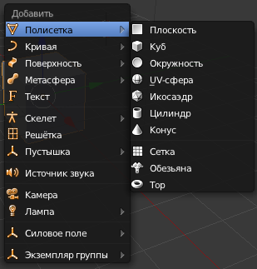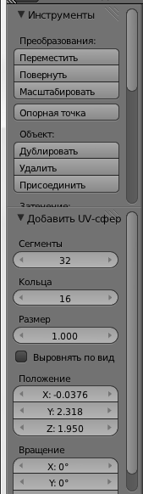

Задание 3. Создание скульптуры
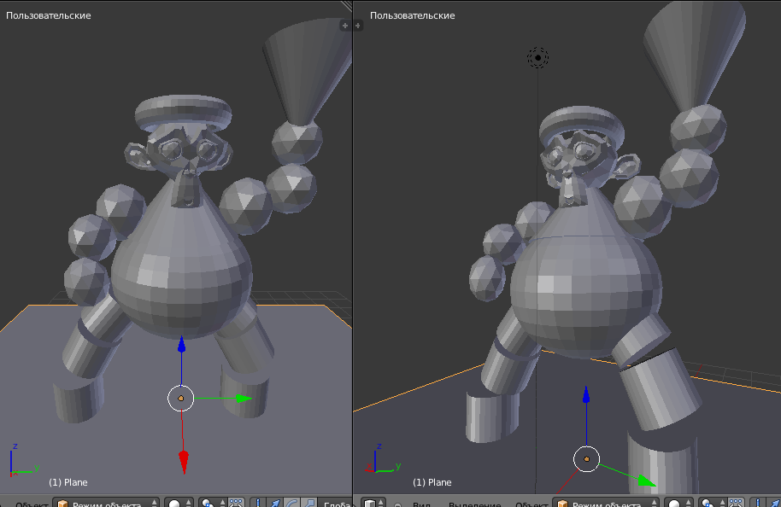
Пояснения
- Каждый раз, перед созданием нового объекта, убедитесь, что вы находитесь в Объектном Режиме.
- Используйте " Плоскость " (plane) для создания пола и увеличьте ее до достаточно больших размеров.
- Разделите свое 3D окно на две части, чтобы вы могли в одном окне использовать рабочие Виды, а во втором - вид из камеры.
- Используйте ПКМ для выделения объектов.
- Поэкспериментируйте с размером и положением новых объектов.
Новые команды:
- Size (Размер) (клавиша " S ") - для изменения размера/масштаба объекта. 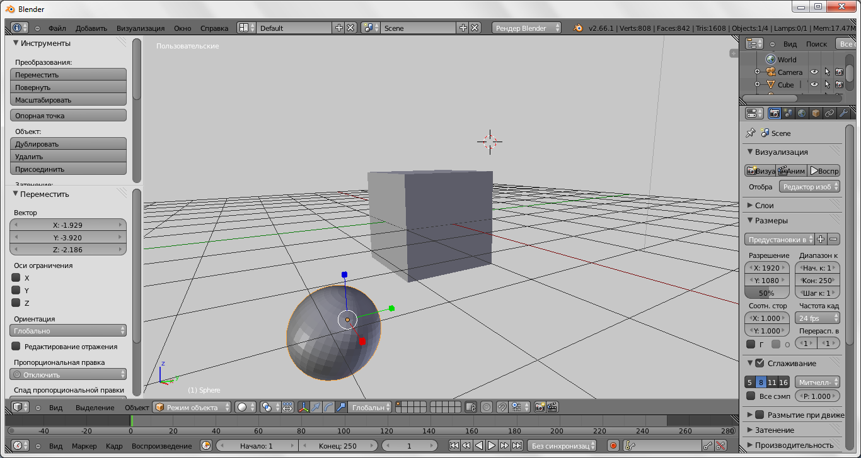
- Rotate (Вращение) (клавиша " R ") - для вращения объекта. 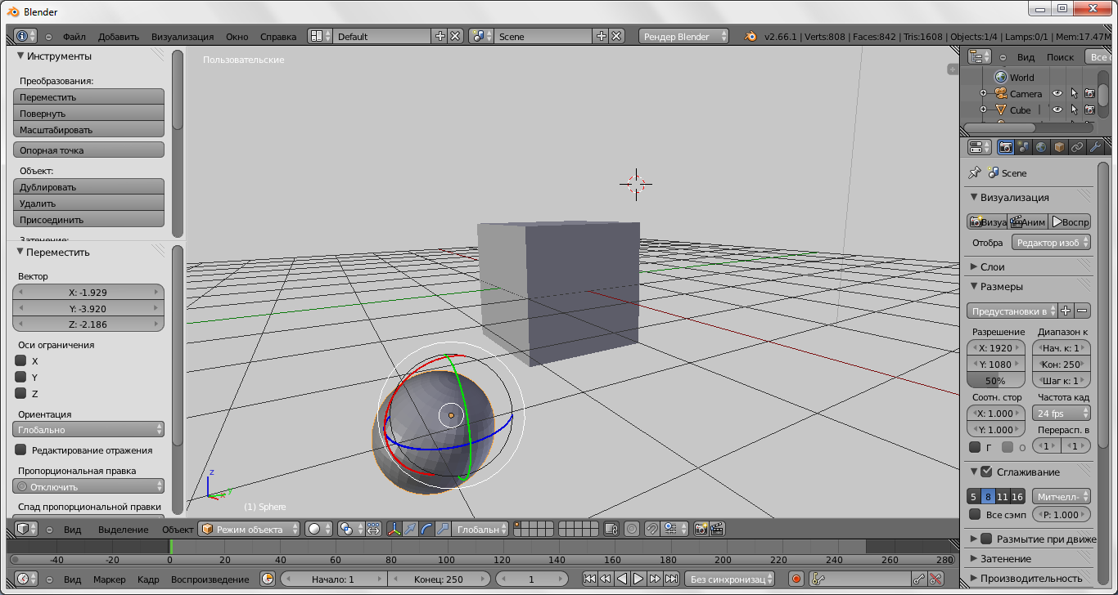
- Grab (Перемещение) (клавиша " G ") - для изменения положения объекта. 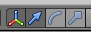
- Duplicate (Дублирование) (Shift -" D ") - для создания копии выбранного объекта в сцене.
- <Z> - для переключения между каркасным и заполненным отображением объекта.
- <T> Полка Инструментов
- <N> Панель Трансформаций
- Не забывайте использовать клавиши видов 1, 3, 7 для быстрого переключения между основными видами. Поэкспериментируйте с расположением и углом наклона камеры для получения лучшего вида!
- Отмена неверных действий:
  - <CTRL>+<Z> - отменит одно действие.
  - <CTRL>+<SHIFT>+<Z> - повторит последнее отмененное действие.
- Всегда во время работы сохраняйте проект как можно чаще!

Занятие 3. «Создание и редактирование трехмерных объектов»
Цель работы: Изучить приемы редактирования меш-объектов
Задание 1. Выделение вершин
- Добавьте на сцену новый меш-объект Икосаэдр (<Shift>+<A>, Полисетка / Икосаэдр).
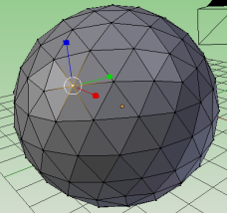
- Для удобства работы увеличьте объект (клавиша <S>)
- Перейдите в режим правки (внизу панели или клавишей <Tab>).
- Выделите одну вершину правой кнопкой мыши (ПКМ).
- С прижатой клавишей <Shift> выделите еще 5 вершин ПКМ.
- Нажмите клавишу <B> и растяните прямоугольник ЛКМ – к выделению добавятся вершины, попавшие в прямоугольник.
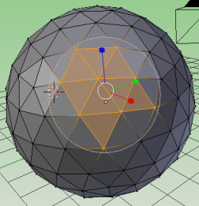
- Нажимайте клавишу <A>, чтобы снять выделение со всех вершин или выделить все вершины. Снимите выделение.
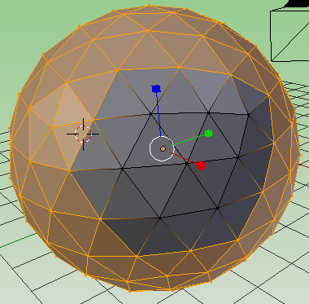
- Нажмите клавишу <C>, включится инструмент выбора окружностью, радиус которой вы можете изменять клавишами <+> и < - > на малой цифровой клавиатуре. Прокрутка колеса мыши работает аналогично " + " и " - ". Поводите по икосаэдру с прижатой ЛКМ. Выделятся вершины, попавшие в окружность.
- Оставив действие окружности, поводите по икосаэдру с прижатым колесом. Это снимет выделение с вершин.
- Нажмите <Esc> для отмены действия окружности.
- Выделите все вершины, нажав клавишу <A>.
- Нажмите клавишу <B> и растяните прямоугольник, прижав колесо мыши. Это также снимет выделение с вершин, попавших в прямоугольник.
Задание 2. Выбор опций выделения
- Снимите выделение со всех вершин икосаэдра.
- Выберите режим выделения ребер в нижней части 3D окна. Выделите одно ребро.
- Выделите несколько ребер прямоугольником (клавиша <B> и ЛКМ)
- Выберите режим выделения граней и выделите одну грань ПКМ.
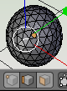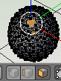
- Выделите несколько граней инструментом окружность (клавиша <C > и ЛКМ).
- Посмотрите, как меняется отображение объекта при выборе опции «Ограничение выделения по видимости.
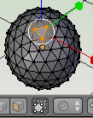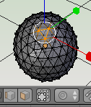
- После выделения вершин вы можете использовать те же основные команды модификации: <G> - перемещение, <S> - масштабирование, <R> - вращение). Поэкспериментируйте с ними в режимах выбора вершин, ребер и граней.
Задание 3. Использование опций сглаживания
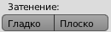
- Перейдите в режим объекта (внизу панели или клавишей <Tab>)
- Измените вид сглаживания объекта. Для этого на Полке Инструментов (Tool Shelf) в блоке кнопок Затенение (Shading) вы можете увидеть две кнопки Гладко (Smooth) и Плоско (Flat). Посмотрите результат работы этих кнопок.
- Очистите всю сцену от объектов, выделив объект ПКМ и нажав <Delete>
Задание 4. Вытягивание (экструзия) формы объекта. Змейка
- Создайте на сцене куб.
- Перейдите в режим редактирования и выделите вершины правой грани.
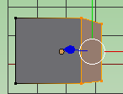
- На полке Инструменты выберите группу Добавление / Выдавить участок. Сместите указатель мыши немного вправо. Для фиксации вытягивания щелкните ЛКМ.
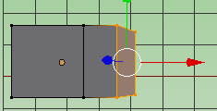
- Нажмите клавишу <E> и переместите указатель немного вправо. Вы вытяните выделенную область. Для фиксации вытягивания щелкните ЛКМ.
- Далее, пользуясь командой как в пункте 3 или клавишей <E>, создайте ряд экструзий, с использованием команд вращения и масштабирования.
- Не забывайте для фиксации каждого действия щелкать ЛКМ.
- Для отмены действия использовать комбинацию <Ctrl>+<Z>
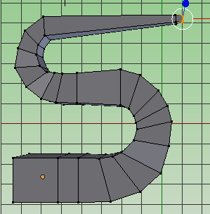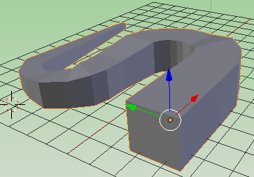
- Сохраните файл под именем Zmeya.

Задание 5. Создание пешки
Используя объект Окружность и возможности экструзии создайте объект, подобный представленному ниже.
Сохраните файл под именем peshka
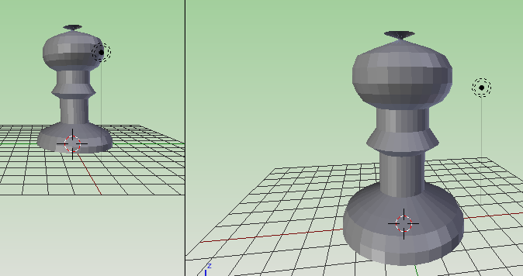

Задание 6. Пропорциональное редактирование
- Добавьте на сцену 8 сфер.
- Перейдите в режим правки объектов.
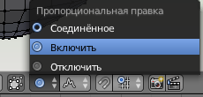
- Выделите одну вершину, нажмите клавишу <G> и вытяните эту вершину как в первом столбце.
- Перейдите в режим объекта. Выделите вторую сферу. Для включения режима Пропорционального Редактирования, в Режиме Правки нажмите кнопку " O ", или нажмите на небольшую кнопку с кругом внизу окна 3D-вида. В списке рядом выберите режим Случайно. Выделите одну вершину, нажмите клавишу <G> и вытяните эту вершину как во втором столбце.
- Аналогичным образом сделайте остальные варианты со сферами. Контролировать количество вершин, на которые влияет пропорциональное редактирование можно Клавишами "+" и "-" на цифровой клавиатуре или с помощью прокрутки колеса мыши. На экране будет видна окружность, изменяющая свой размер.
Отключена пропорц. правка | Случайно | Постоянно | Линейно | Остро | Корень | Сфера | Гладко
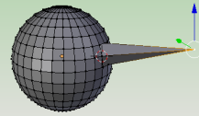 | 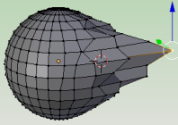 | 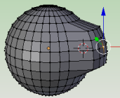 | 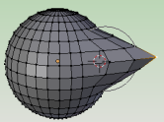 | 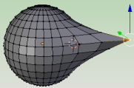 | 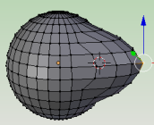 | 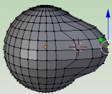 | 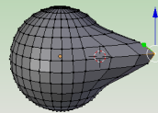

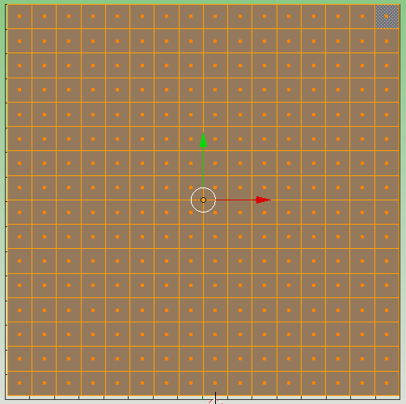
Задание 7. Создание Простого Холмистого пейзажа
- Создайте плоскость из вида сверху (Num 7).
- Находясь в Режиме Редактирования, убедитесь, что все вершины выбраны (желтого цвета). Используйте клавишу " A "для выделения всех вершин.
- В Полке Инструментов выберите Подразделить (Subdivide). Несколько раз повторите эту операцию.
- Теперь выберите одну любую вершину ближе к центру. Переключитесь в вид спереди (Num 1) и включите режим Пропорционального Редактирования (клавишей "O" или кнопкой внизу окна 3D-вида). Выберите нужный режим.
- Нажмите клавишу " G " для перемещения выделенной вершины. Используйте клавиши <+> и <-> на цифровой клавиатуре или крутите колесо мыши для управления диаметром области воздействия.
- Проделайте ту же операцию с другими вершинами для создания нескольких холмов.
- По завершении выйдите из режима редактирования (клавиша " Tab ") и, не снимая выделения с плоскости, на Полке Инструментов выберите Затенение / Гладко. Эта опция должна сгладить объект в окне просмотра и на изображении после рендеринга
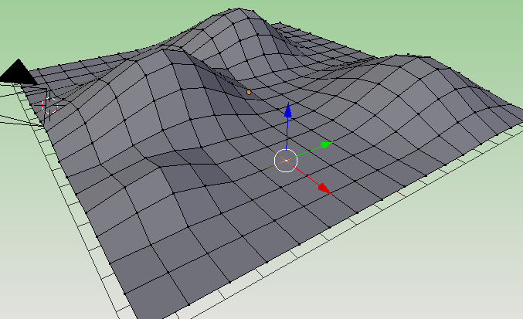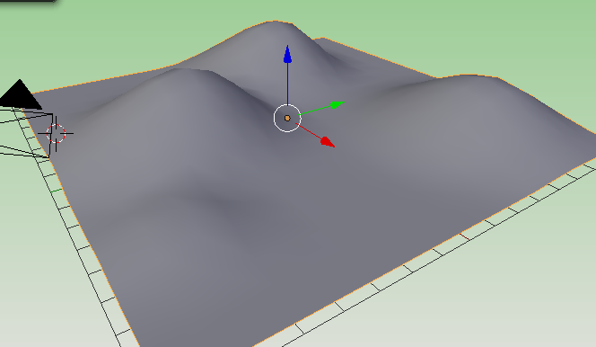

Занятие 4. Освещение и камера
Цель работы: Изучить методы работы с камерой и источниками света
Задание 1. Работа с камерой.
- Выберите вид сверху (Num 7).
- Добавьте пустышку: Добавить / Пустышка / оси. Пустышка обычно используется для "нацеливания" и не видна на конечном отрендереном изображении.
- Теперь выберите камеру щелчком ПКМ по ней. Чтобы камера постоянно "следила" за Пустышкой, мы добавим Ограничитель Обзора (Tracking constraint).
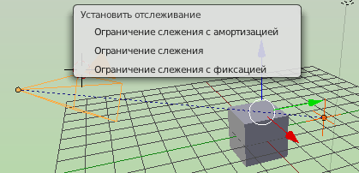
- После выделения камеры удерживайте клавишу Shift и ПКМ выделите Пустышку. Оба объекта должны оказаться подсвеченными.
- Теперь нажмите Ctrl -" T " и выберите Ограничение слежения. Появившаяся между объектами пунктирная линия указывает на связь между ними.
- ПКМ выделите только камеру и попробуйте поперемещать ("G") ее. Теперь она постоянно "смотрит" в сторону Пустышки. Если этого не происходит, вероятно вы выделили Пустышку первой, до выделения камеры. Воспользуйтесь командой отмены последнего действия UNDO (Ctrl -" Z ") и попробуйте добавить ограничитель заново.
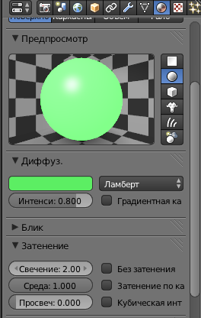
Задание 2. Ненаправленное Освещение (Emit)
- Создайте на сцене куб, сферу и плоскость под ними.
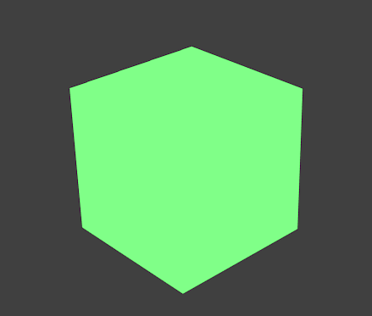
- Удалите лампу.
- Выделите куб. Для начала настроим Материал и включим опцию Свечение, увеличив значение данного параметра. Единственное, почему куб светится на изображении - это опция Emit. Поверхность, на которой он находится, не подсвечена.
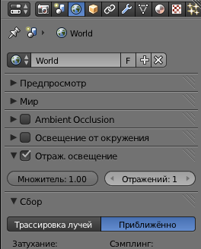
- В Окне Свойств в разделе Мир найдите панель Сбор и активируйте модель Приближенно. Чуть выше должна располагаться панель Отраженное освещение. Активируйте её и разверните список доступных в ней опций:
- параметр Множитель контролирующий степень влияния эффекта
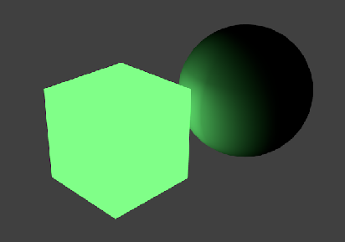
- параметр Отражение, определяющий количество отражений лучей света, исходящих от объекта.
Теперь, при рендеринге изображения, вы видите отражение от плоскости, на которой расположен куб. Также стала видимой сфера за кубом, которую мы не видели на предыдущем изображении.

Задание 3. Аллея
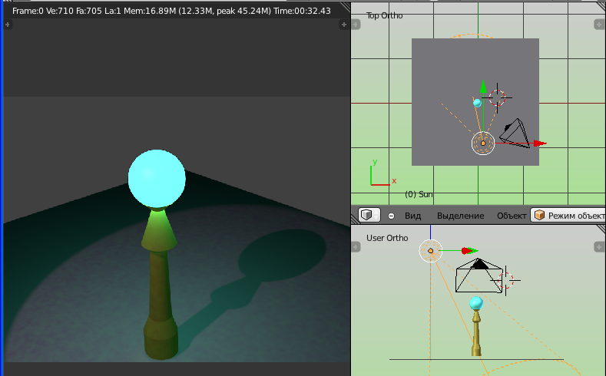
Используя возможности экструзии и настройки ламп, создайте пешеходную улицу с фонарями.
Лампу сцены можно сделать прожектором.
Фонари могут иметь ненаправленное освещение, как в задании 2.
Настройте тени объектам сцены.
Пример фонаря с тенью можно увидеть на рисунке.

Занятие 5. Применение материалов и текстур
Цель работы: Изучить методы установки материалов и текстур
Задание 1. Настройка материалов
Используя различные настройки материала (поверхность и гало), создайте новогоднюю елочку.
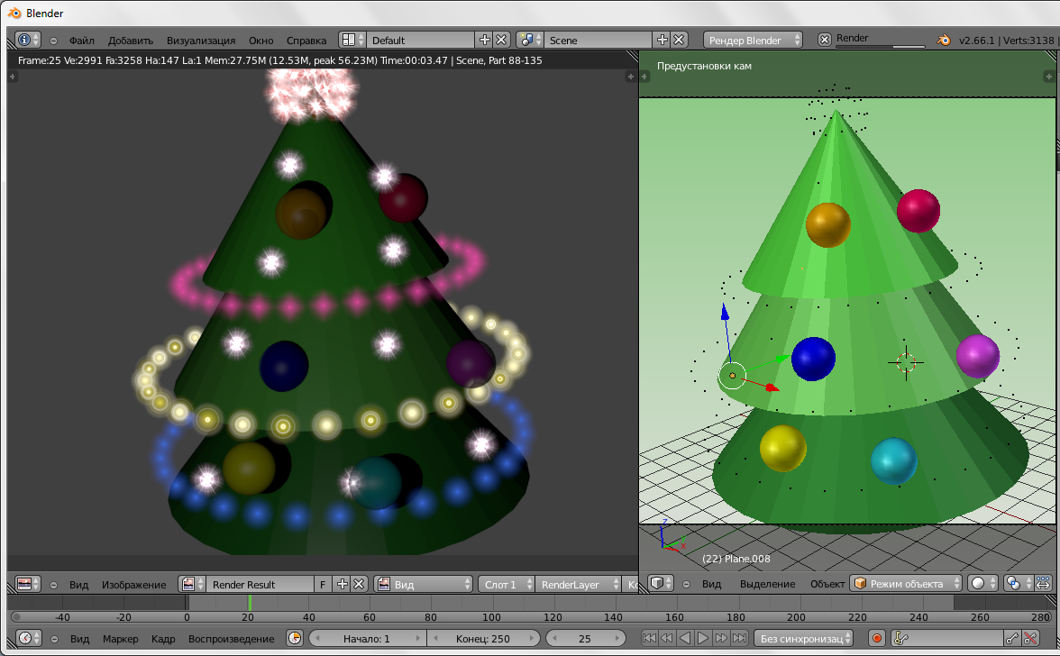

Задание 2. Встроенные текстуры Блендер
Используя различные параметры текстур, создайте изображение на свободную тему
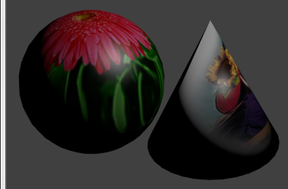
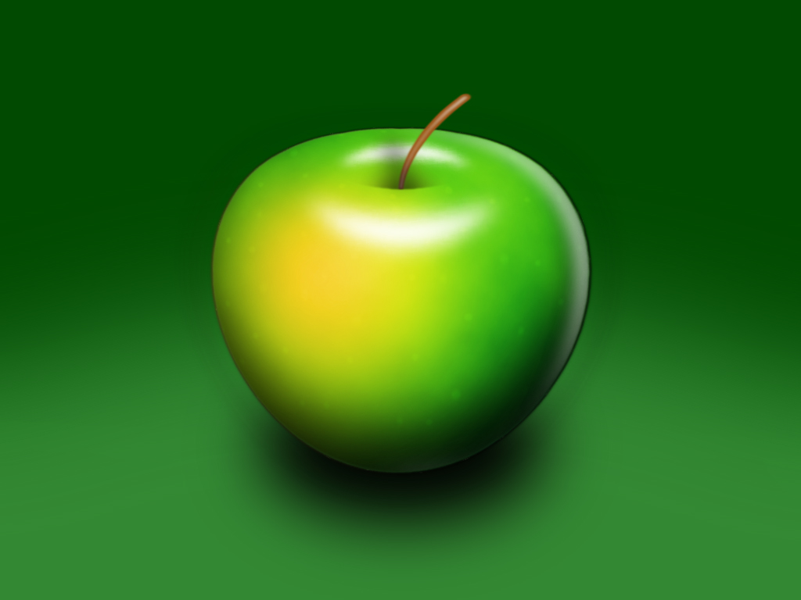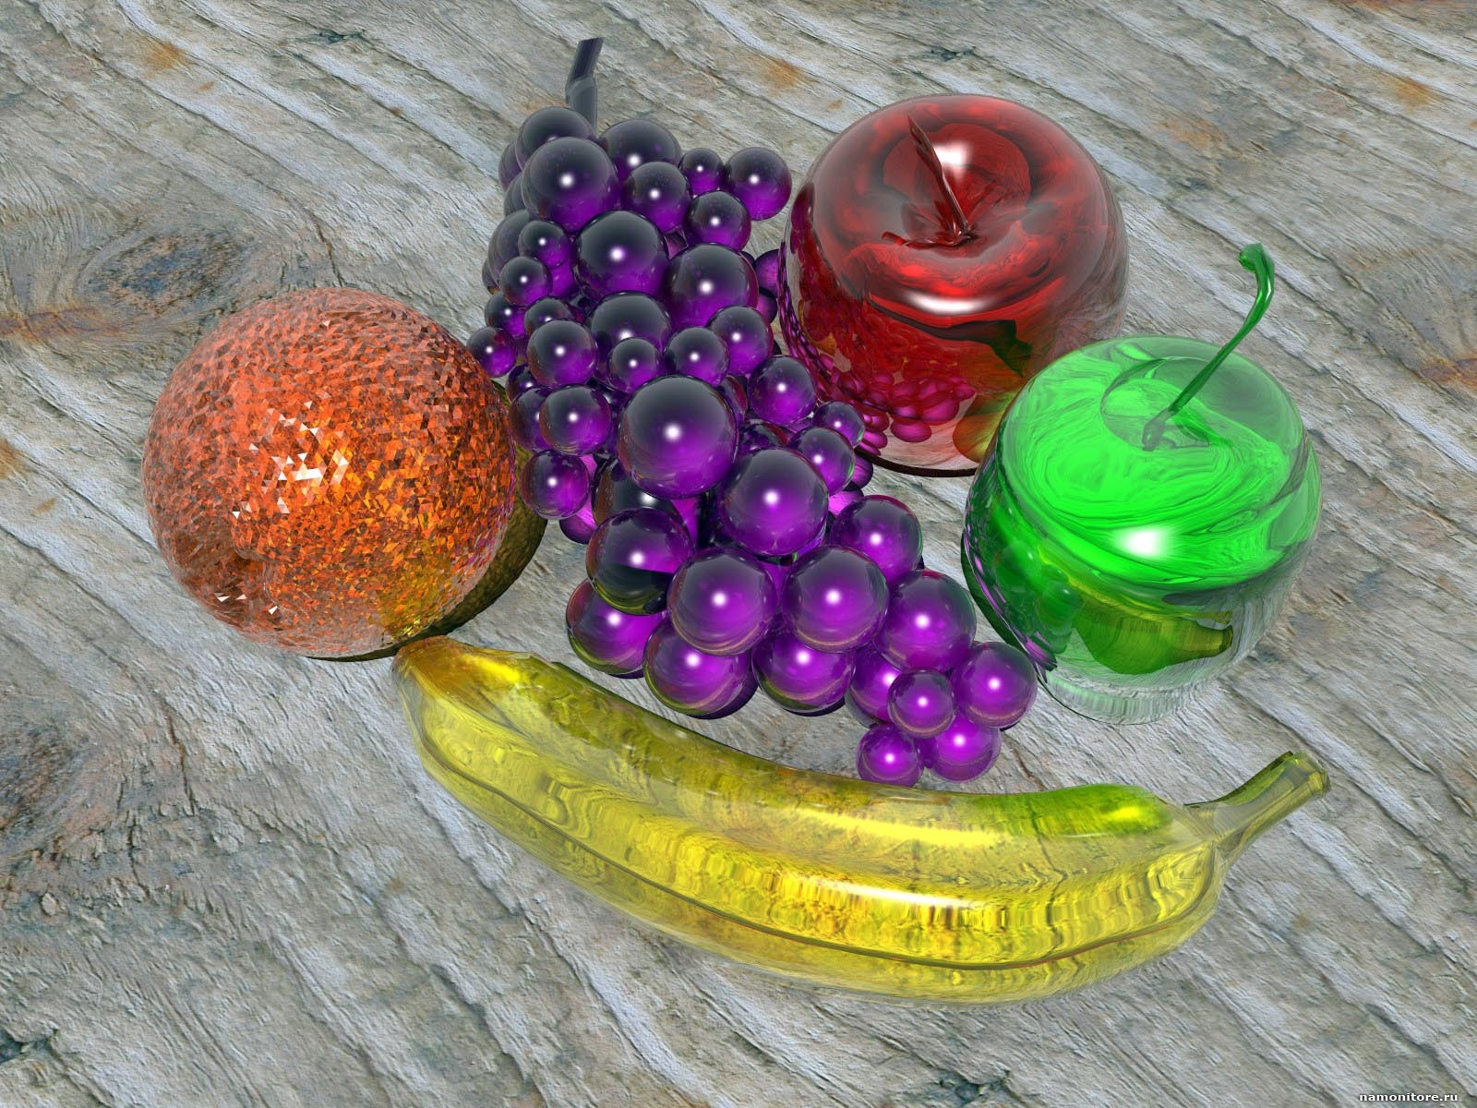

Задание 3 Карты смещений
- Создайте куб и сферу.
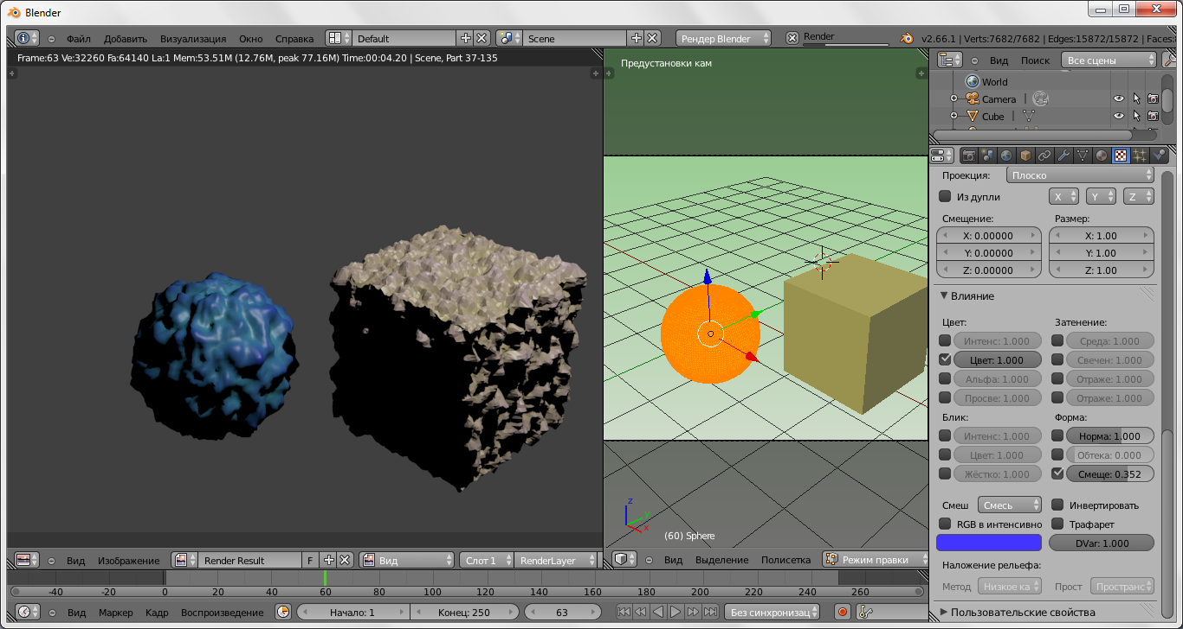
- Перейдите в режим правки, выделите куб и на панели Инструменты нажмите для него несколько раз на кнопку Подразделить (не менее 4 раз). Смещение влияет на положение вершин. Если на вашем объекте нет вершин для смещения, результат будет не слишком хорошим.
- Теперь наложите материал и текстуру на объекты, например Облака.
- Выполните рендер ("F12").
- На панели Свойства в разделе Текстура найдите группу Влияние / Форма. Поставьте флажок Смещение, слегка увеличив его значение.
- Выполните рендер еще раз ("F12").
- Подредактируйте сферу параметром Подразделить, чтобы повлиять на степень смещения формы.
Задание 4.
- Откройте программу Paint. Создайте изображение, используя серый, белый и черный цвет.
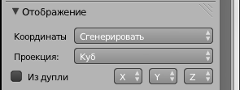
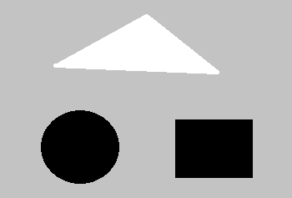
- Вернитесь в программу Blender. Наложите созданное изображение на объект в качестве текстуры.
- Чтобы изображение полностью покрыло объект, в настройках текстуры в группе Отображение задайте вид проекции Куб.
- На панели Свойства в разделе Текстура найдите группу Влияние / Форма. Поставьте флажок Смещение, слегка увеличив его значение.
- Выполните рендер ("F12").
На иллюстрации ниже виден эффект смещения при использовании данной текстуры. Светлая форма выдавлена наружу, в то время как темные формы вдавлены во внутрь объекта. Качество и гладкость ребер вдавленных и выдавленных областей зависит от количества вершин на объекте.
Чем больше подразделений вы сделаете - тем качественнее будет выглядеть эффект.
На рисунке справа подразделений больше, чем слева.
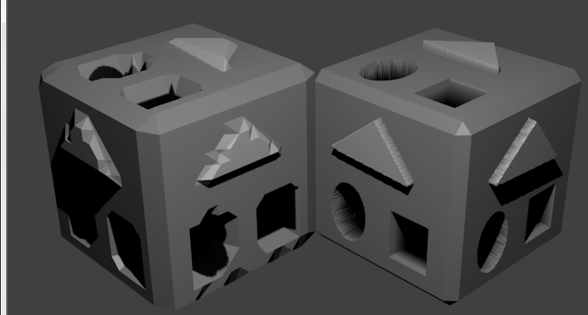

Занятие 6. Настройка окружения
Цель работы: Изучить приемы, позволяющие настроить окружение
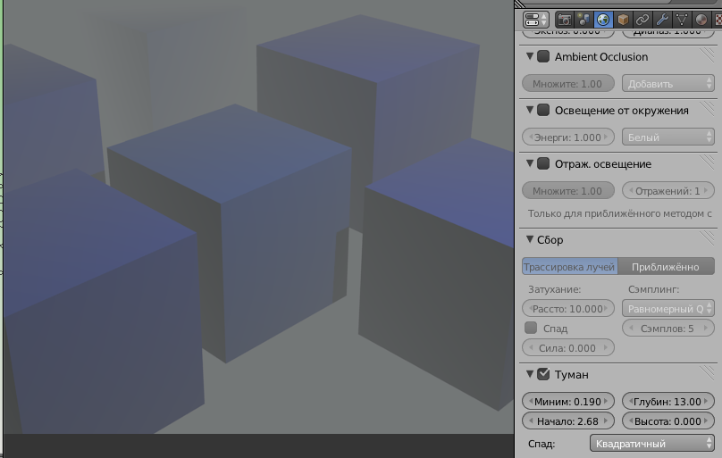
Задание 1. Создание тумана
- Создайте объект и настройте его материал.
- Перейдите в раздел Мир. Для использования тумана в сцене, настройте цвет Зенита и Горизонта в соответствии с желаемым цветом тумана (обычно средне-серым).
- Активируйте панель "Туман" и настройте значения параметров Start (расстояние от камеры до начала действия эффекта) и Depth (глубина тумана). Вы также можете настраивать High (высоту тумана) для имитации тумана стелющегося по земле.
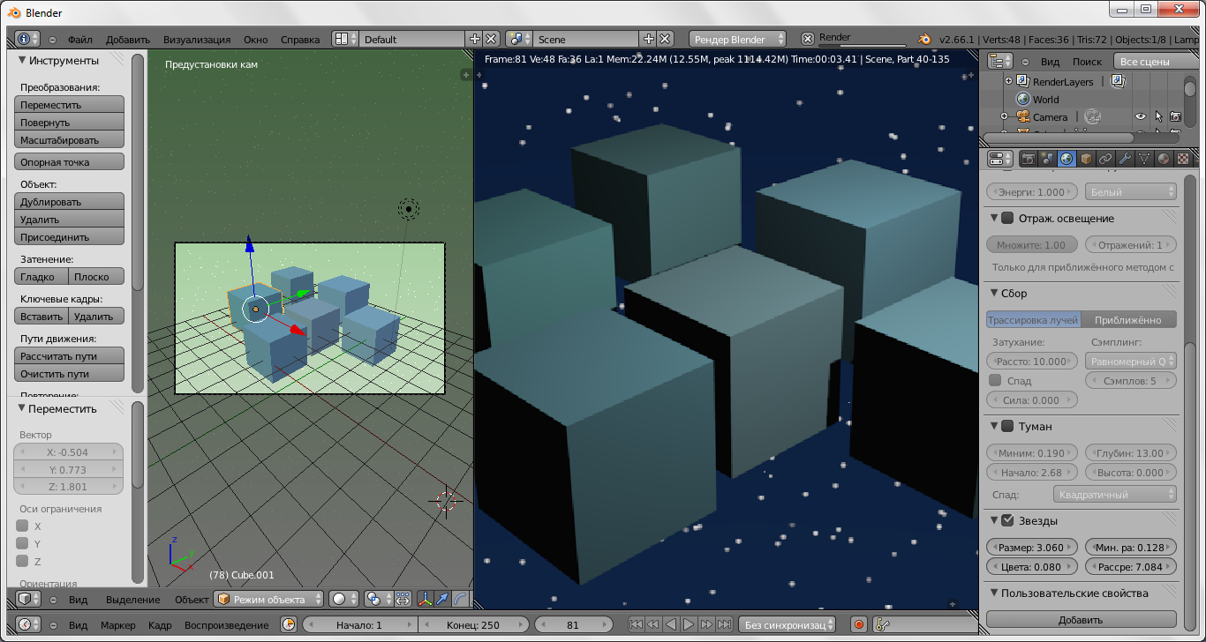
- Слайдер Минимум (Intensity) позволит изменять интенсивность тумана. Параметры Глубина (Depth) и Минимум (Intensity) работают совместно, для придания лучшего вида туману учитывайте это.

Задание 2. Создание звезд
При использовании Звезд в сцене, вам следует выбрать черный цвет для Зенита и Горизонта (для сцены в космосе). Активируйте панель Звезды (Stars), настройте параметры Рассредоточение (Separation) (расстояние между звездами) и Мин. Расстояние (Min. Distance) - расстояние от камеры до начала действия эффекта. Вы можете также настроить параметр Размер (Size) (размер звезд) и Цвета (Colors) (случайность выбора цвета звезды). Blender создает по настоящему 3D-пространство со звездами.

Задание 3. Создание 3D-облаков
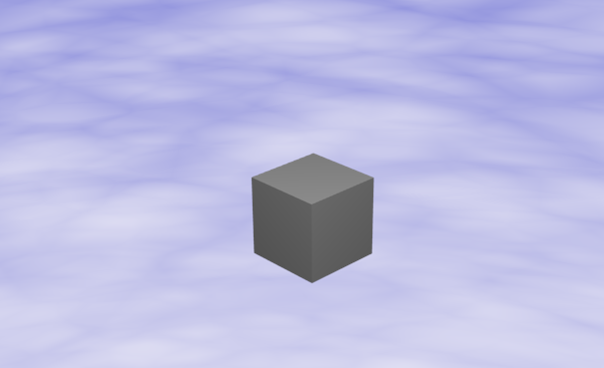
Есть различные способы создания облаков, но наиболее простой - использовать текстуру в настройках
окружения.
- Для создания облаков в сцене создайте Окружение (На панели Свойства кнопка Мир). Установите белый цвет для Zenith (Зенита). Цвет Horizon (Горизонта) выберите светло-синим (убедитесь что параметр Смесь неба (Blend) активирован).
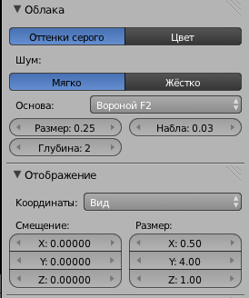
- Теперь в Окне Свойств перейдите в раздел Текстура и создайте текстуру типа Облака. Текстура должна ссылаться на Окружение, а не на Материал объекта.
- Перейдите вниз на панель Отображение (Mapping) и установите слайдеры Размер X и Y (Попробуйте уменьшить значение слайдера X и увеличить значение Y), для получения желаемого эффекта.
- Нажмите клавишу "F12" и проверьте результат. Если вы планируете перемещать камеру в сцене, вам необходимо нажать кнопку Реальное небо "Real" в разделе Мир World. Попробуйте использовать значение Вороной F2-F1 параметра Основа для придания облакам большей "пушистости".

Задание 4. Создайте вид космоса, используя материалы, текстуры, окружение.

Занятие 7. «Моделирование 3d объектов с помощью сплайнов»
Цель работы: Изучить методы работы со сплайнами
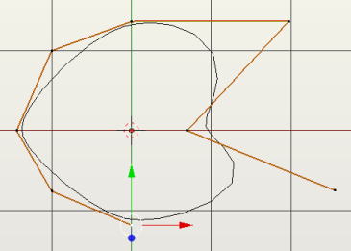
Задание 1. Создание извивающегося тоннеля
- Добавьте на сцену окружность NURBS. Для этого нажмите Shift -" A ", выберите Поверхность / окружность NURBS
- В Режиме Редактирования выберите несколько вершин и слегка измените форму окружности. После этого выйдите из режима редактирования.
- Перейдите в вид, в котором вы видите окружность сбоку (попробуйте вид спереди, если создавали окружность в виде сверху). Возможно вам захочется переключить режим затенения в Каркасный (Wireframe). Используйте сочетание клавиш Shift -" D " для копирования окружности (трех-четырех копий будет достаточно). После этого повертите ваш вид для удобной работы с каждой окружностью по отдельности и в Режиме Редактирования слегка измените форму каждой из них.
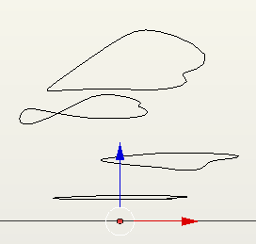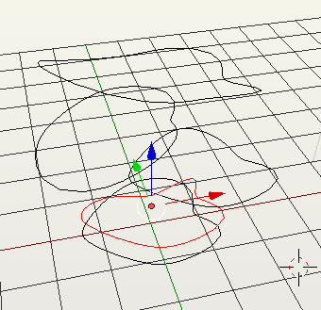
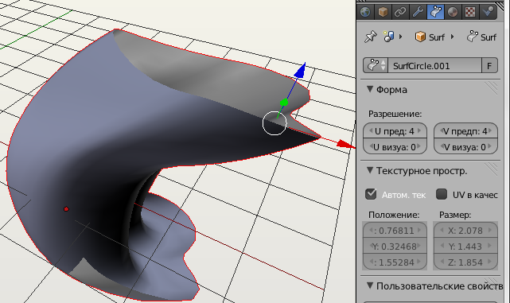
- После изменения форм, выйдите из режима редактирования и выделите все окружности Правой Кнопкой Мыши при нажатой клавише Shift.
- Для объединения всех окружностей нажмите Ctrl -" J ".
- В заключение, нажмите клавишу Tab для перехода в Режим Редактирования, нажмите клавишу " A " для выделения всех вершин, затем нажмите " F " для создания граней.
- Результатом должен стать плавно изогнутый объект.
- Параметры формы можно контролировать в разделе " Object Data " в Окне Свойств.
- Преобразуйте этот объект в Меш, нажав Alt -" C ". Это отличный способ для создания корпуса лодки и других подобных объектов.
Задание 2. Создание лавовой лампы
- Создайте новую сцену, удалите из нее начальный куб и сохраните с именем "Lava_Lamp".
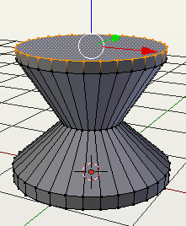
- Создадим основание лампы экструзией окружности
  - Добавьте объект Полисетка / Окружность.
  - На полке инструментов выберите тип Заполнения
  - В Виде Спереди перейдите в Режим Редактирования и Экструдируйте (клавиша "E") окружность для получения формы основания лампы (как на иллюстрации справа).
  - Сгладьте меш основания (Кнопка Гладко (Smooth) в Полке Инструментов) и активируйте функцию Автосглаживание (Auto-Smooth) в разделе Данные объекта (Object Data) в Окне Свойств.
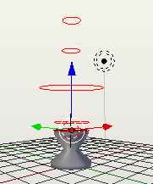
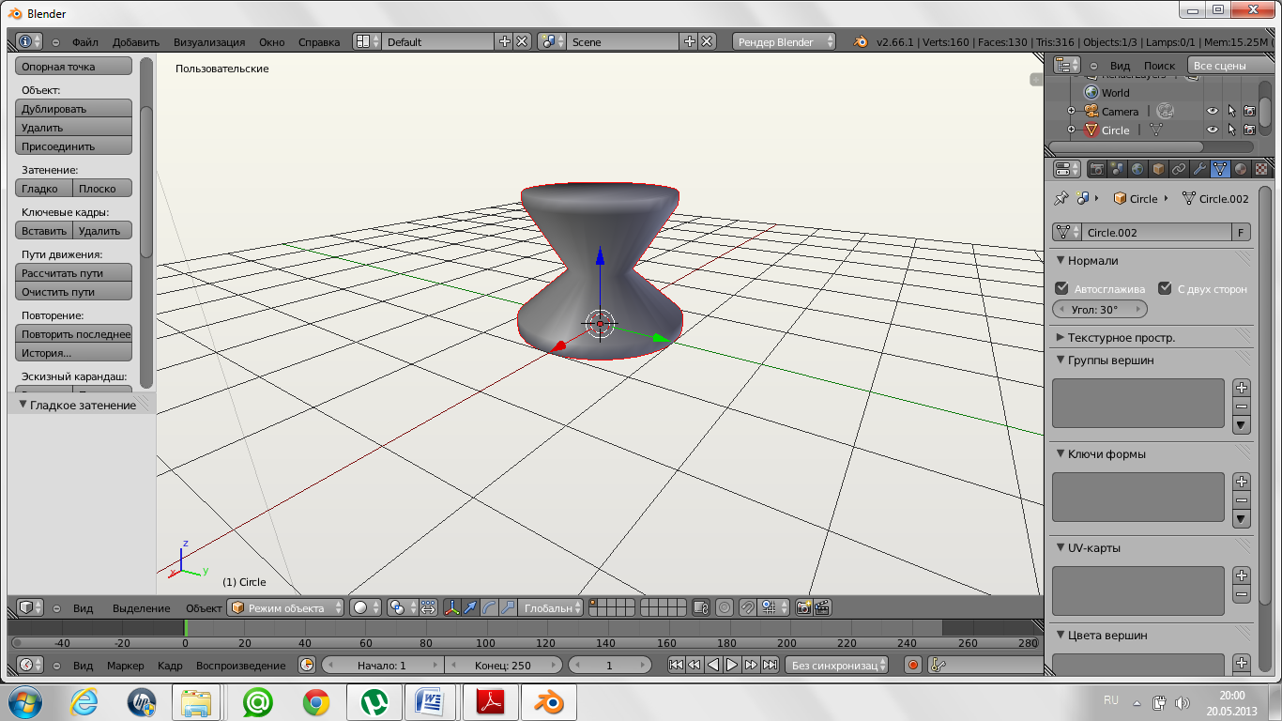
- Сформируем стеклянную часть лампы по принципу, описанному в задании 1.
  - Переключитесь обратно в вид сверху и откройте меню " Добавить " (Shift -" A "), выберите Поверхность (Surface) / окружность NURBS (NURBS Circle).
  - После добавления NURBS - окружности переключитесь в вид спереди и продублируйте ее несколько раз комбинацией Shift -" D ".
  - Измените размер окружностей для получения конусообразной формы стеклянной части лампы.
  - Удерживая клавишу "Shift" выделите все окружности и объедините их с помощью Ctrl-"J".
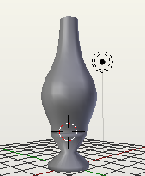
  - Перейдите в Режим Редактирования и выделите все вершины клавишей "A". Для создания поверхности нажмите клавишу "F". Она может выглядеть не совсем так, как вы хотите. Снимите выделение со всех вершин (клавиша "A") и в виде спереди инструментом выделения прямоугольником (клавиша "B") выделите отдельную окружность. Измените ее размер или переместите ее для получения нужной формы.
  - После того как вы закончите, форма должна выглядеть близко к иллюстрации слева.
  - Преобразуйте NURBS-поверхность в Меш-объект. Используйте для этого сочетание клавиш Alt -"C".
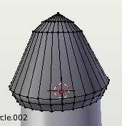
  - Добавьте мешу сглаживание (Smooth) и включите опцию Автосглаживание Auto-Smooth.
- Теперь нам нужно сформировать верхушку лампы.
  - Сделайте это тем же способом, как и основу лампы, используя меш-окружность и экструдирование.
  - После создания формы, применения сглаживания (Smooth) и Auto-Smooth объект может выглядеть не очень красиво. В этом случае перейдите в Режим Редактирования и выделите все вершины меша. На Полке Инструментов найдите блок Нормали "Normals" и нажмите кнопку Пересчитать "Recalculate" для перерасчета направления нормалей всех граней в одну сторону. Возможно понадобиться нажать кнопку Сменить направление "Flip Direction" для изменения направления всех нормалей в обратную сторону.
  - И не забывайте про кнопку Удалить двойные вершины "Remove Doubles" для объединения вершин в верхушке формы.
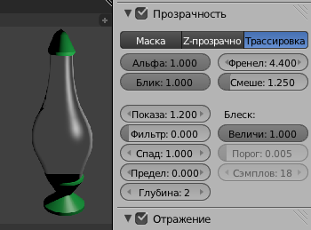
- Самое время создать красивый рендер вашей лампы.
  - Наложите подходящие материалы на 3 части лампы.
  - Используйте Ray-Tracing для создания стекла средней части. Поэкспериментируйте с параметрами Fresnel и IOR (искажение) для получения эффекта прозрачного геля.
  - Возможно вам потребуется увеличить значение параметра Depth.
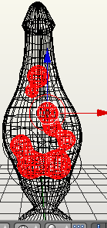
- Лампа готова и самое время добавить лаву.
  - Добавим объект Метасфера / Шар (Meta Ball). Помните, что первая добавленная форма будет контролировать материалы и поведение следующих мета-форм.
  - Определите нужное количество добавляемых мета форм по своему желанию. Смаштабируйте их при необходимости.
  - Наложите на них материал и сделайте рендер. Лава осталась черной.
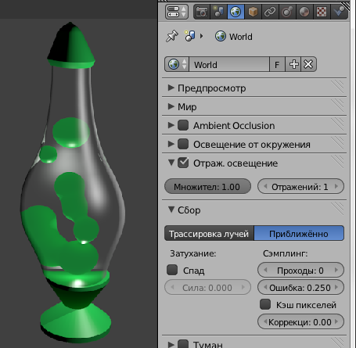
  - Перейдите в раздел настроек материалов ("Material") мета-форм и в панели Затенение ("Shading") увеличьте параметр Свечение (Emit). Это даст цвет мета-объектов но они будут выглядеть плоско.
- Добавим лампу Точка (Point) на дно стеклянной части. В настройках лампы выключите все эффекты теней. Теперь при рендере вы должны увидеть эффекты освещения на вашей лаве.
- Перейдите в раздел Мир (World), активируйте панель Отраженное освещение ("Indirect Light"), на панели Сбор включите кнопку Приближенно.
- Сделайте рендер изображения и проверьте результат. Если потребуется, измените настройки параметров.
- Анимируйте лаву. Создайте видео.

Занятие 8. «Создание сложных трёхмерных сцен»
Цель работы: применить практические навыки работы с трехмерной графикой для создания больших сцен
Задание. Создайте сложную трехмерную сцену на свое усмотрение. В качестве примера можно использовать следующие изображения
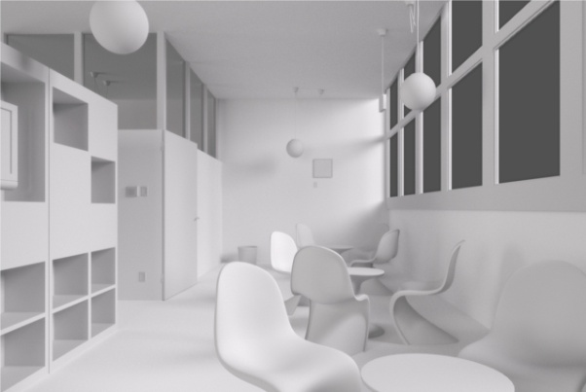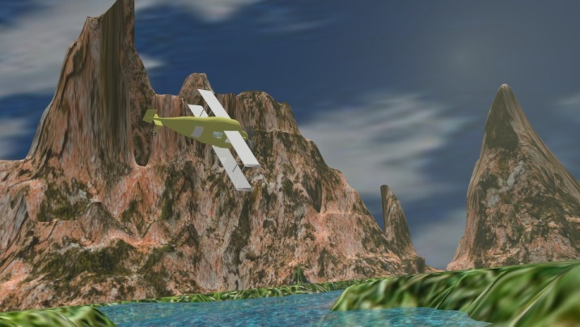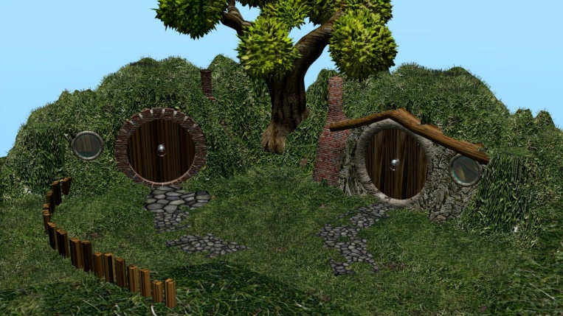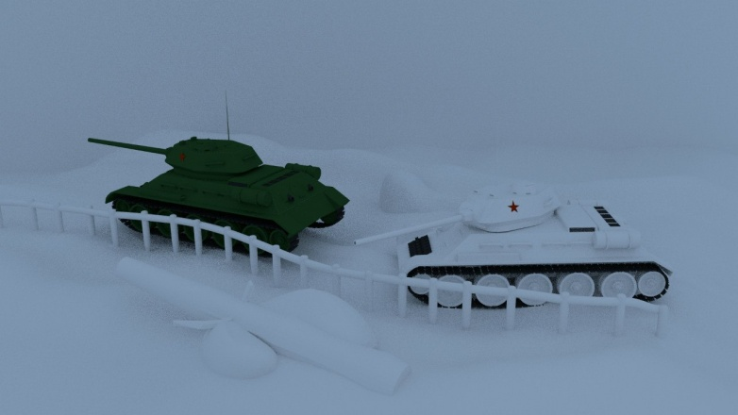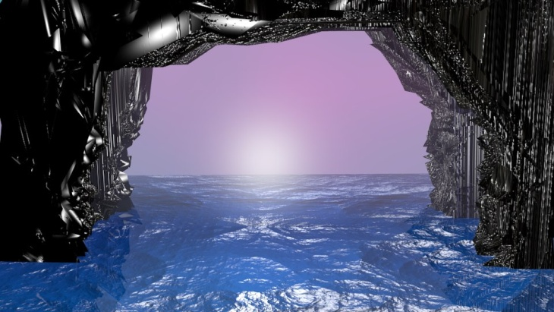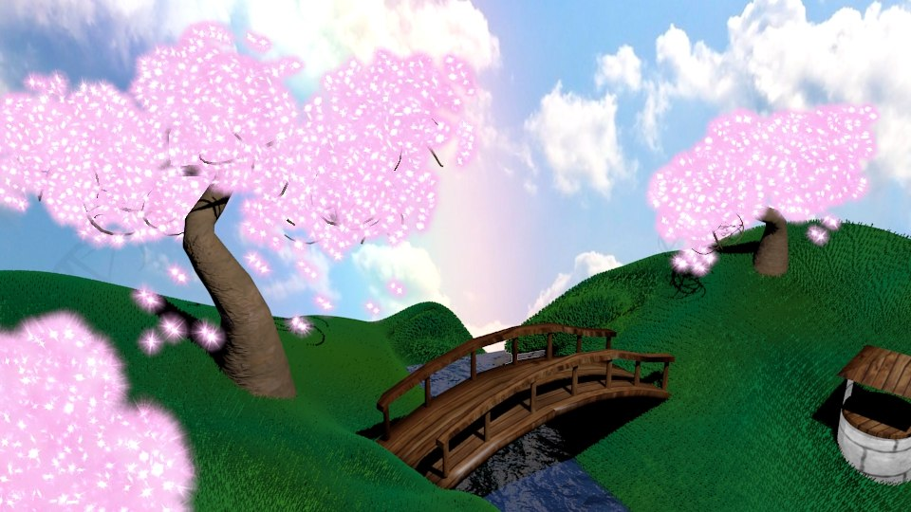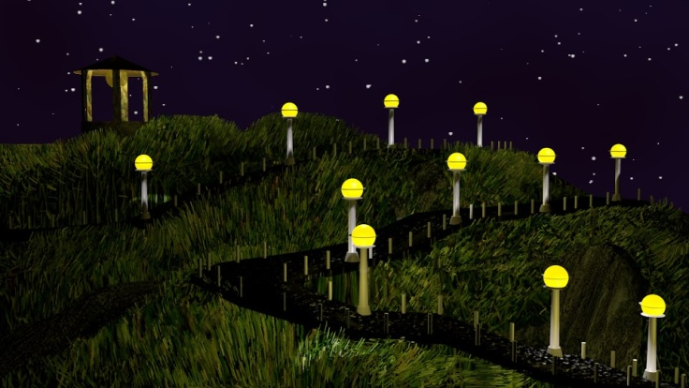

Занятие 9. Зеркальное отражение, прозрачность, тень
Цель работы: Изучить приемы создания реалистичных объектов
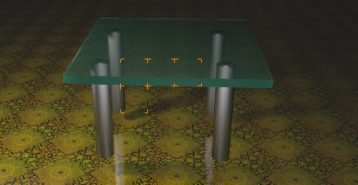
Из цилиндров и экструдированной плоскости создайте журнальный столик. Под ним создайте плоскость пола.
Настройка столешницы
- Откройте вкладку Материал панели Свойства.
- Нажмите кнопку Создать для создания нового материала. Назовите новый материал Glass
- На панели Диффузия (Diffuse) установите
  - цвет стекла;
  - Интенсивность 1.0;
  - шейдер Ламберт (Lambert).
- На панели Блик (Specular) установите
  - цвет блика Белый;
  - Intensity (Интенсивность) 1.0;
  - шейдер Кук-Торренс (CookTorr);
  - Жесткость (Hardness ) 250 (степень перехода от цвета фона к цвету блика).
- На панели Затенение (Shading ) установите
  - Просвечиваемость (Translucency) 0.666 показывает прозрачность торцов крышки стола.
- На панели Transparency (Прозрачность)
  - нажать кнопку Raytrace (Трассировка лучей);
  - прозрачность Alpha 0.5;
  - Блик Specular 1.0;
  - френель Fresnel 0.5 если луч перпендикулярен поверхности стола, то материал прозрачен, под другими углами появляется отражение окружающих предметов;
  - смешивание Blend 2.0 переход от прозрачной области к области с эффектом френеля;
  - показатель преломления (IOR Index of Refraction) 1.6;
  - спад Falloff 0.1 степень поглощения луча материалом (глубина, толщина материала) ;
  - глубина Depth 5 глубина прохождения лучей через прозрачный объект.
  - величина Amount 1.0 гладкость поверхности и ясность преломления (значение меньше 1 дает матовость стеклу).
- На панели Mirror (Отражение) установите
  - Зеркальность (Reflectivity) 0.05;
  - Глубина Depth 2.
- На панели Shadow (Тень) установите
  - Флажок Получать Receive позволяет получить материал для тени от других объектов;
  - Флажок Учитывать полупрозрачность Receive Transparent позволяет получить материал для отбрасывания теней от прозрачных объектов.
Настройка пола
- Задайте полу материал и подходящую текстуру. Можно придать текстуре рельефность:
  - На панели Свойства в разделе Текстура найдите группу Влияние / Форма. Поставьте флажок Смещение, слегка увеличив его значение.
- Придайте небольшую зеркальность полу.
Настройка ножек
- Придайте ножкам гладкость.
- Выделите одну из ножек стола.
  - Создайте новый материал, который назовите hrom.
  - Задайте серый цвет, белый блик с максимальной интенсивностью и жесткостью 10
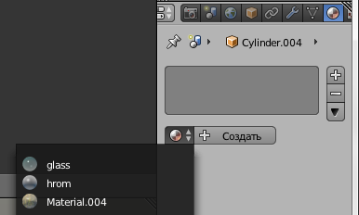
  - Настройте отражение так, чтобы получить эффект хромированной поверхности.
- Выделите вторую ножку и примените к ней уже созданный материал hrom
- Аналогичным образом примените материал к третьей и четвертой ножке.
- Теперь, если менять материал одной ножки, он автоматически поменяется и для других.

Занятие 10. Трассировка лучей
Цель работы: научиться применять метод трассировки лучей
Откройте свой файл sculpture.blend и настройте хороший вид из камеры. Добавьте следующие виды Raytracing как минимум один раз:
1. Установите для какой-нибудь лампы тень, используя опцию 'Ray Shadow'.
2. Сделайте, как минимум один объект Вашей сцены прозрачным, с помощью 'Ray Transp'.
3. Так же сделайте, какой-нибудь объект сцены зеркальным, используя 'Mirror Transp'.
После этого, сделайте рендер изображения и сохраните его как JPEG картинку.

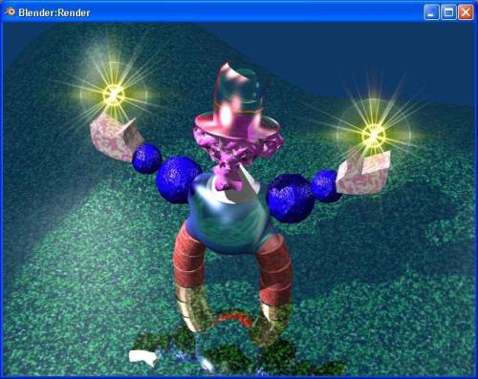

Занятие 11. Создание 3D текста
Цель работы: применить методы создания 3D-объектов к оформлению текста
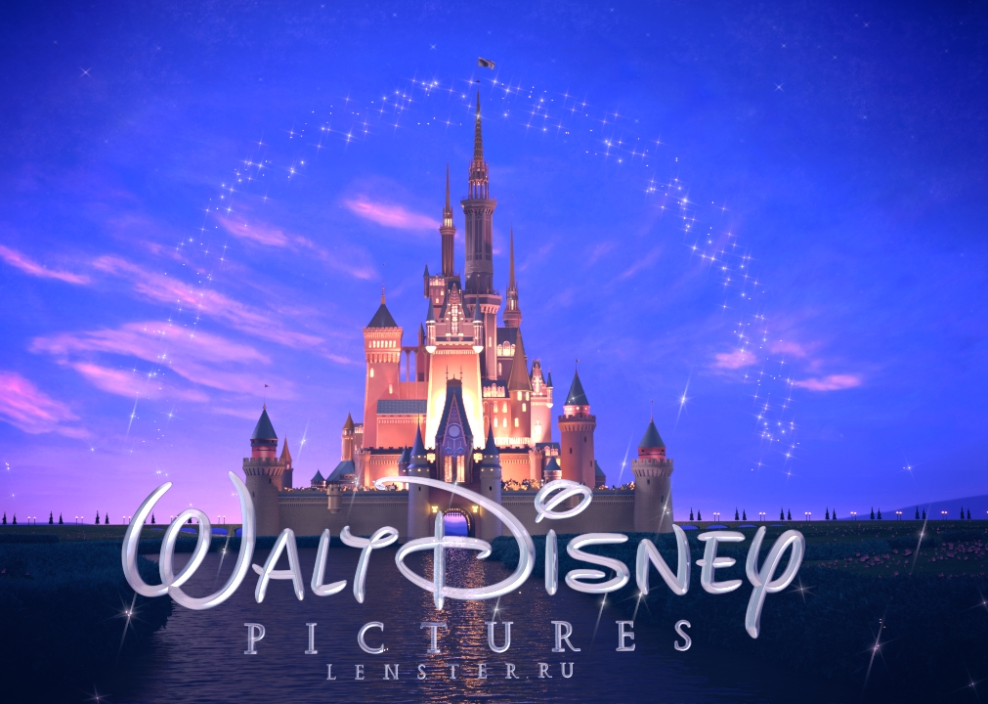
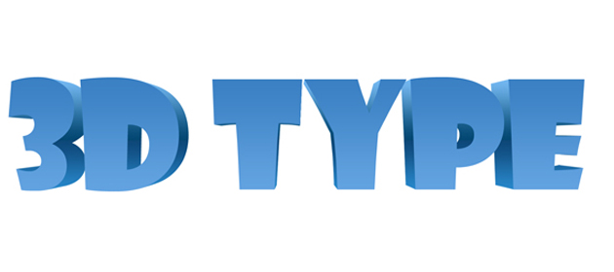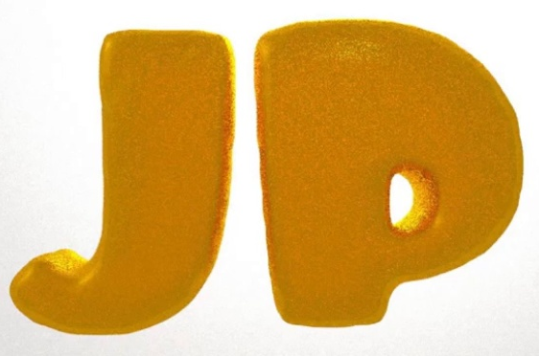
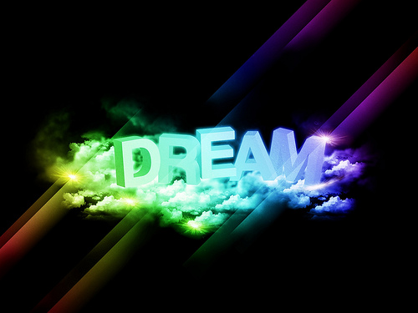

Занятие 12. Создание анимации объектов
Цель работы: Изучить методы и приемы создания анимации
Задание 1. Вращение объекта с постоянной скоростью
- Измените режим настройки рабочего пространства с "Default" на "Animation".
- Создайте 2 ключа анимации, один в 1-м кадре и второй, например, в 30-м. В 30 кадре поверните объект на 90 градусов. Если вы используете скорость анимации в 30 кадров в секунду, то полное вращение объекта вокруг своей оси займет 4 секунды. Но сейчас анимация остановится после 1-й секунды и объект повернется всего на 90 градусов.
- В окне Редактора Графов найдите трек, представляющий кривую вращения, и выделите его. В данном случае это кривая "Y Вращение Эйлера".
- Разверните меню "Канал" (Channel) внизу окна Редактора Графов и выберите пункт "Extrapolation Mode" (Метод Экстраполяции), в подменю выберите "Linear Extrapolation" (Линейная Экстраполяция). Кривая продлится дальше в бесконечность.
- Для изменения скорости вращения измените положение точки в 30-м кадре.
- Для прекращения вращения объекта после какого то кадра (например, после 100-го), перейдите в этот кадр и нажмите клавишу " I " для добавления ключа анимации. Теперь вы можете снова зайти в меню Метод Экстраполяции "Extrapolation Mode" и выбрать пункт "Constant Extrapolation" (Константная Экстраполяция). Кривая будет "горизонтально» продлена после этого кадра.
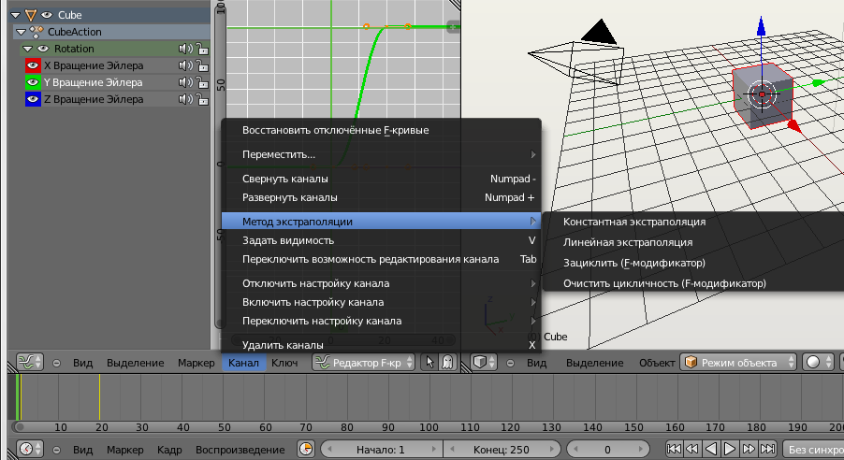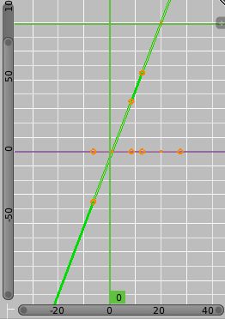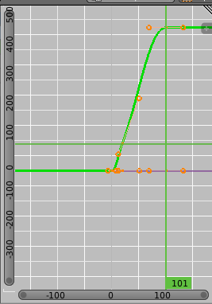

Задание 2. Анимирование материала
- В первом кадре задайте цвет объекту.
- Наведите указатель на поле диффузия и нажмите клавишу I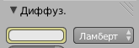
- Данное поле поменяет цвет рамки на желтый.
- Перейдите в 30 кадр. Задайте объекту новый цвет материала и снова, оставив указатель в поле, нажмите клавишу I.
- Сделайте таким же образом 5 изменений цвета объекта.
- Просмотрите анимацию
- Создайте анимацию интенсивности цвета
- Создайте анимацию цвета блика и его интенсивности
- Проанализируйте редактор графов и диаграмму ключей. Поэкспериментируйте с кривыми.

Задание 3. Анимирование камеры
- В первом кадре выделите камеру и нажмите клавишу I. Задайте ключ анимации положение.
- В 30 кадре переместите камеру от объекта (чтобы объект был виден, но был дальше) и снова задайте ключ анимации положение.
- В 60 кадре приблизьте камеру и задайте новый ключ анимации
- Проиграйте анимацию комбинацией клавиш Alt A
